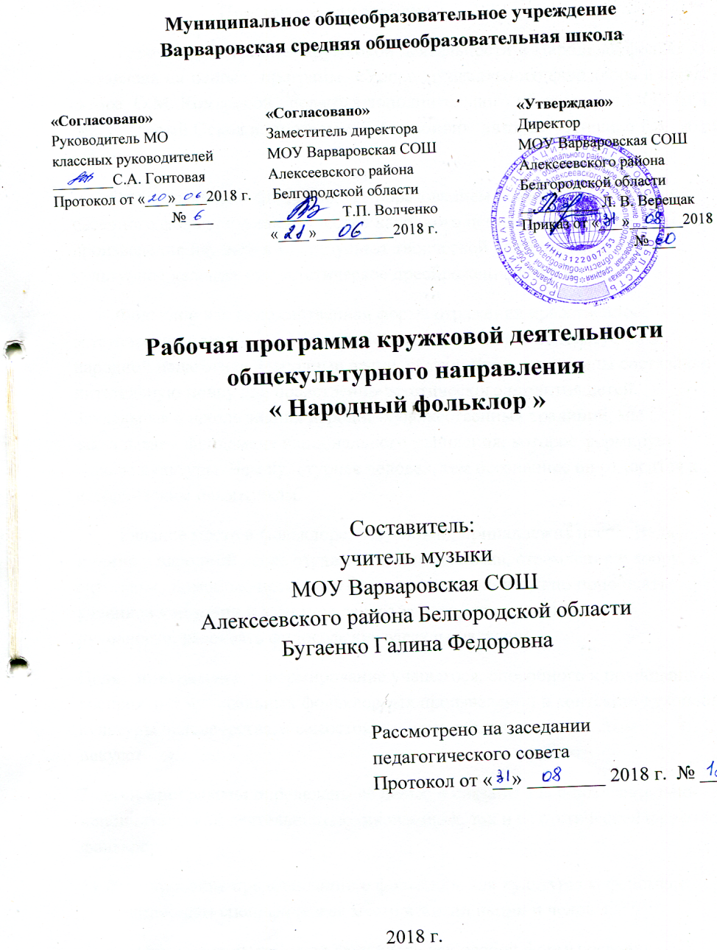

Пояснительная записка
Рабочая программа кружковой деятельности « Народный фольклор » составлена на основе программ «Уроки музыкального фольклора в школе» автора О.М. Комаровой , педагога дополнительного образования МОУ СОШ №2, г. Старый Оскол и программы «Гармония» автора - Шеншина Г.В., 2010, г. Алексеевка.
Под музыкально-фольклорным образованием понимается освоение песенного фольклора как искусство народного пения. Фольклорное произведение изучается как результат творческой деятельности, как культурное явление, как эстетическое преображение реальности.
Фольклор как художественная форма отражения нравственно-эстетических идеалов народа активно использовался и используется в народной педагогике. Народные песни, сказки, игры, пословицы составляют питательную почву для нравственно-эстетического развития детей. Закладывая в школе знания народно-художественных традиций, мы закладываем фундамент национального мышления, которое формирует основы культуры. Чем культурнее человек, тем осознаннее он относится к историческим памятникам.
Главное место в фольклоре, безусловно, принадлежит песне. Ведь именно в народной песне отражена жизнь человека, стремление к добру, к счастью. С помощью песенного фольклора можно и нужно приобщать учеников к истории и культуре своего народа, стимулировать рост духовности, развивать философские взгляды на жизнь.
Цель программы : формирование учащегося, способного к полноценному восприятию музыкальных фольклорных произведений в контексте духовной культуры человечества, к самостоятельному общению с народным искусством.
Задачи программы определены её целью и связаны как с познавательно-исполнительской деятельностью школьников, так и с эстетической функцией фольклора:
- формирование представлений о фольклоре как культурном феномене, занимающем специфическое место в жизни нации и человека;
- осмысление музыкального фольклора как особой формы освоения культурной традиции;
- формирование основных эстетических и теоретико-музыкальных понятий как условия полноценного восприятия, анализа и оценки фольклорных произведений;
- формирование системы музыкально-фольклорных понятий, составляющих этико-эстетический компонент народного искусства;
- формирование эмоциональной культуры личности и социально значимого отношения к общечеловеческим ценностям.
- воспитание эмоционально-ценностного отношения к музыке; устойчивого интереса к музыке, музыкальному искусству своего народа и других народов мира; музыкального вкуса учащихся; потребности к самостоятельному общению с высокохудожественной музыкой и музыкальному самообразованию; слушательской и исполнительской культуры учащихся.

Средством достижения цели и задач фольклорно-музыкального образования является формирование понятийного аппарата, эмоциональной и интеллектуальной сфер мышления школьников, поэтому в программе отводится особое место теории музыкального фольклора.
Общая характеристика учебного курса
Содержание программы базируется на народно- фольклорном , нравственно- эстетическом постижении младшими школьниками основных пластов народного искусства.
Программа кружковой деятельности рассчитана на 34 часа.
Режим занятий – 1 час в неделю.
.
Детский фольклор для школьника - основа предлагаемого репертуара, так как он наиболее близок и понятен детям. Жанры детского фольклора равно как полезны, так и доступны. Вместе с тем всякое фольклорное произведение имеет двойную ориентацию на исполнителя и на культурную традицию. Поэтому выведение базовых теоретико-музыкально-фольклорных понятий в качестве структурных кажется не только возможным, но и обязательным: именно они обеспечивают музыкально-фольклорное образование.
В основе содержания и структуры программы «Народный фольклор» лежит идея школьного музыкально-эстетического образования на основе песенного фольклора и творческой деятельности. В целом программа ориентирована на базовый компонент музыкального образования школьников первой ступени.
Виды музыкальной деятельности разнообразны и направлены на реализацию принципов развивающего обучения в массовом музыкально- фольклорном образовании и воспитании.
Основные виды творческо-педагогической деятельности и формы фольклорных занятий определяются тремя составляющими:
- спецификой фольклорного материала и метода фольклорных творчеств;
- педагогическими (образовательными) задачами предмета, состоящего из усвоения сообщаемых учителем знаний, разучивания и исполнение песен, слушание музыки;
- возрастными психофизиологическими особенностями учащихся.
Для большей наглядности занятий используются такие формы передачи знаний и овладения практическими навыками, как : посещение концертов, целенаправленное прослушивание народной музыки и песен, организация встреч с исполнителями народных песен.
Организация обучения детей музыкальному фольклору – это его синкретизм, соединение в нем напева слова и движения, которые определяют три основных вида творческой деятельности:
- импровизацию поэтического текста;
- импровизацию движений и пластике танца и играх;
- варьирование и импровизацию музыкального текста.
Импровизационная основа устного народного творчества дает исключительные возможности для свободного раскрытия творческой фантазии и способностей детей. Сегодня песенный фольклор должен рассматриваться и как цель обучения музыкальной культуре, и как средство массового нравственного эстетического воспитания.
Эта программа отличается от аналогичных по профилю тем, что музыкально-фольклорные знания и умения систематизируют теорию и практику с учетом основ современной дидактики и возрастной психологии детей, включают национально-региональный компонент и направлены на решение задач общеобразовательной школы в условиях модернизации системы образования.
Новизна программы состоит в том, что она позволяет охватить русский фольклор как целостное явление через изучение народных песен.
- формируется интерес к изучению фольклора на основе близких и понятных детям материалах народного творчества потешного фольклора. У детей развивается умение петь в унисон, так как детский народный хор – это унисонный ансамбль, при котором образуется полное динамическое, тембровое, темповое и метро-ритмичное слияние голосов.
- особое внимание уделяется речевой интонации. У детей развиваются навыки выразительного интонирования. В центре внимания элементы драматургии в народных песнях. Приобретается навыки «разыгрывания» простейших композиций из песен. Развивается коллективные и индивидуальные формы исполнения. У детей расширяется голосовой диапазон вверх и вниз.
- расширяется круг знаний об календарных обрядах и песенных жанрах обрядового фольклора. Инновационной практикой в программе являются обрядовые жнивные и игровые песни. Активизируется коллективные и индивидуальные формы исполнения песен.
-Развивается подвижность голоса. Особое внимание уделяется двухголосному пению.
Также в программе выделяются часы на индивидуальную работу. Для индивидуальной работы выбираются одаренные дети, а так же дети, имеющие скрытый музыкально-фольклорный потенциал – творческие склонности и интересы.Такие дидактические принципы, как постепенность и последовательность, доступность и систематичность, наглядность и достоверность, активизация восприятия, образного мышления и творческой инициативы, комплексное освоение материала, индивидуальный подход в условиях коллективного обучения – находят свое полное подтверждение в работе по освоению песенного фольклора согласно данной программе.
Музыкально-фольклорное развитие школьника предполагает не только рост эмоционально-эстетической культуры и поисково-творческих возможностей, не только накопление исполнительского опыта и понятийного аппарата, но и применение приобретенных знаний и навыков в жизни.
Критерии результативности
Критериями успешности является результативность участия школьников в общешкольных, городских, окружных, региональных и всероссийских фестивалях, концертах, конкурсах.
Требования к уровню подготовки (результаты обучения).
В результате изучения фольклора ученик должензнать/ понимать:
- специфику музыки как вида искусства;
- значение музыки в художественной культуре и её роль в народных видах творчества;
- возможности музыкального искусства в отражении «вечных» проблем жизни;
- основные жанры народной и профессиональной музыки;
- многообразие музыкальных образов и способов их развития;
- основные формы музыки;
- характерные черты и образцы народного творчества
уметь:
- эмоционально-образно воспринимать и характеризовать музыкальные произведения;
- узнавать на слух изученные произведения русской и зарубежной классики, образцы народного музыкального творчества, произведения современных композиторов;
- выразительно исполнять соло (с сопровождением или без сопровождения): несколько народных песен, песен композиторов-классиков и современных композиторов (по выбору учащихся);

использоватьприобретённые знания и умения в практической
деятельности и повседневной жизни:
- для певческого и инструментального музицирования дома, в кругу друзей и сверстников, на внеклассных и внешкольных музыкальных занятиях, школьных праздниках;
- в размышлениях о музыке и её анализе, выражении собственной позиции относительно прослушанной музыки;
- для музыкального самообразования: знакомства с литературой о музыке, слушания музыки в свободное от уроков время (посещение концертов, музыкальных спектаклей, прослушивание музыкальных радио- и телепередач и др.); выражения своих личных музыкальных впечатлений в форме устных выступлений и высказываний на музыкальных занятиях, в эссе, рецензиях;
- для определения своего отношения к музыкальным явлениям действительности.
Формы подведения итогов реализации программы:
- выступления на школьных праздниках и концертах;
- участие в школьных и региональных конкурсах;
- учебно – исследовательская деятельность.

Музыка преподносится как искусство, которое помогает человеку выразить свою душу, своё отношение к миру, сокровенные чувства и мысли. Она рассматривается школьниками как компонент общечеловеческой культуры, что и определяет её место в многообразии художественного мира музыки.
Тематический план занятий
№ темы | Название темы. | Теория | Практика
 |  | Количество часов
1. | Вводное занятие: «Весной косы точили, летом травы косили, осенью на возочке возили». | 1 | 1
2. | Жнивные песни. | 1 | 5
3. | Заклички. | 1 | 4
4. | Колядки. | 1 | 4
5. | Масленичные песни. | 1 | 5
6. | Хороводы. | 1 | 8
7. | Итоговое занятие – посиделки «В хороводе были мы». |  | 1
 | Итого: 34 часа | 7 | 27

Календарно- тематическое планирование Приложение1
Содержание тем учебного курса
1. Введение. Песенный обрядовый фольклор.
Теория. Освоение нотной грамоты; звукоряд; составление из звуков е, ле, ви, на, зо, ра различных последовательностей. Знакомство с простейшими музыкальными инструментами: дрова, коробочки, бубенцы. Жанровый состав песен.
Практика. Активизация исполнения коллективных и индивидуальных форм песнопения: упражнение в трехголосном исполнении песен.
2. Календарные обрядовые песни.
2.1. Жнивные песни.
Теория. Древнее происхождение жнивных песен, припевок, сопровождающих физический труд и помогающих ему. Мужские, женские и детские жнивные песни. Организующая роль ритма в процессе труда. Эстетическое отношение к труду, его идеализация в фольклоре. Разновидности жнивных песен. Трудовые песни ненецкого народа.
Практика. Разучивание слов и мелодий жнивных песен, трудовых песен ненецкого народа; их выразительное исполнение. Театрализация праздника «Жниво».
2.2. Заклички.
Теория. Заклички как жанр фольклора, их назначение и виды.
Практика. Разучивание слов и мелодий. Работа над выразительным исполнением.
2.3. Колядки.
Теория. Разнообразие жанров колядок: щедровки, овсени, таусени, усени, величальные, виноградья, подблюдные, волочебные песни. Образное содержание, народная символика. Лаконизм формы и поэтичность содержания. Узкий диапазон трихордовыепопевки.
Практика. Разучивание слов и мелодий колядок, пение «а капелла» и с музыкальным сопровождением.
Игра на простейших музыкальных инструментах. Разыгрывание обряда «коляда».
2.4. Масленичные песни.
Теория. Древнее происхождение масленичных песен. Архаические попевки. Характерныеритмоформулы масленичных песен. Особенности исполнения, ладовая окраска.
Практика. Разучивание слов и мелодий. Работа над выразительным исполнением.
Игра на простейших музыкальных инструментах. Разыгрывание масленичных гуляний.
2.5. Игровые песни.
Теория. Древнее происхождение хороводов. Синкретизм жанра. Тематика игровых песен.
Практика. Разучивание слов, мелодий и движений в игровых песнях. Работа над выразительным исполнением.
3. Творческая мастерская «В хороводе были мы».

Примерный репертуар 3 - го года обучения
Жнивные песни:
«Соловейко», «Уж мы сеяли ленок», «Жниво мое, жниво», «А мы просо сеяли», «Ты взойди, солнце красное», «Уродись-ка, горох», «Тяни холсты», «Завиваем бороду», «Песня обских рыбаков» С. Няруй.
Заклички:
«Жаворонки», «Ой, кулики», «Весна идет», «Солнышко-ведрышко», «Гори-гори гарко», «Дождик-дождик», «Осень – осень в гости просит» и др.
Колядки:
«Коляда-маляда». «Маленький вьюжунк», «Куры-рябые», «Хожу гуляю по нову городу», «Овсень-овсень», «Таусень», «Рождество», «Сею-вею, посеваю», «Усень-Усень», «Уж я золото хороню», «Перстни», «Ты матушка моя».

Масленичные песни:
«Уж мы Масленицу дожидали», «Скоро масленка придет», «Как на Масленой неделе», «Пришла Масленая неделя», «Мы давно блинов не ели», «Эхо ирсо», «Ты прощай, прощай наша Масленица».
Игровые песни.
«Пойду ль я, выйду ль я», «Вдоль по улице», «Как во поле было поле», «Уж я золото хороню», «Пошла млада за водой», «Во саду ли, в огороде», «Походить бы мне по травкам», «Как по травкам по муравкам», «Под яблонью, под кудрявою», «Ой, вы кумушки мои, подруженьки», «Ой, сеяли девки лен», «Как по речке по Казанке», «Выходили красны девицы».
Творческие задания:
- сольное исполнение ритмического рисунка к напевам народных песен; импровизация ритмических канонов;
- импровизация двухголосного пения.
Репертуар для одаренных детей:
«Санки, мои санощки», «Семик, ты, Семик», «Походить бы мне по травкам», «От пенечка до пенечка», «Выходили красны девки на лужок».
Требования к уровню подготовки
к концу третьего года обучения дети должны:
Знать: историю происхождения обрядов: «Жниво», «Коляда», «Масленица». Понятие – лад, ладовая переменность, длительность, размеры. Виды закличек и их место в жизни людей, виды колядок, названия колядных песен, масленичные песни. Звуки по системе относительной сольмизации.
Уметь: пропеть жнивную песню, закличку, приговорку, колядку, масленичную песню. Петь «а капелла» и с аккомпанементом, а так же под фонограмму, пользоваться ручными знаками для фиксации песенных вариантов. Исполнять песни на два голоса.
Творческие задания:
- импровизация ритмоинтонации; сочинение подголоска к песне.
Репертуар для одаренных детей: «Ты не стой, не стой, колодец», «Ой, ходил царь», «Как по речке по Казанке», «Как во поле поле было».

